**附2-1**

青岛市“振超杯”首届低空物流技能竞赛评分标准

1.科目一：投递精度（30%）

|  |  |  |
| --- | --- | --- |
| **项目** | **评分细则** | **分值** |
| **穿越障碍** | **货物每高于障碍区一次扣2分。每碰撞一次扣2分。** | **10** |
| **投递精度** | **货物点位偏差≤1m：10分。每增加0.5m扣3分（最低0分）** | **10** |
| **运输效率** | **任务完成时间得分:每提前1分钟加1分** | **10** |

2.科目二：多物件运输（30%）

|  |  |  |
| --- | --- | --- |
| **项目** | **评分细则** | **分值** |
| **一区装卸区** | **红色区域10分，黄色区域6分，绿色区域2分，未在装卸区0分** | **10** |
| **二区装卸区** | **红色区域10分，黄色区域6分，绿色区域2分，未在装卸区0分** | **10** |
| **运输效率** | **任务完成时间得分:每提前1分钟加1分** | **10** |

3.科目三：避障与安全（20%）

|  |  |  |
| --- | --- | --- |
| **项目** | **评分细则** | **分值** |
| **障碍区** | **避障成功率得5分，每碰撞一次减2分** | **5** |
| **运输货物** | **准抛投货物得10分，货物未在规定区域不得分** | **10** |
| **降落** | **精准降落得5分，未在规定区域降落不得分** | **5** |

4.科目四：评分表（20%）

|  |  |  |
| --- | --- | --- |
| **项目** | **评分细则** | **分值** |
| **运输效率** | **任务完成时间得分:每提前1分钟加1分** | **8** |
| **10kg组** | **红色区域3分，黄色区域2分，绿色区域1分，未在装卸区0分** | **3** |
| **20kg组** | **红色区域4分，黄色区域3分，绿色区域2分，未在装卸区0分** | **4** |
| **30kg组** | **红色区域5分，黄色区域4分，绿色区域3分，未在装卸区0分** | **5** |

**计分说明：**

**比赛以总得分为第一评判标准，分数高者排名靠前；最终得分相同时，以飞行科目的四科总时长为第二评判标准，总时长用时短者，排名考前。**

**附2-2**

青岛市“振超杯”首届低空物流技能竞赛报名表

|  |  |  |  |  |  |
| --- | --- | --- | --- | --- | --- |
| 参赛队名 | （队名不超过八个字） | | | | |
| 参赛单位 |  | | | | |
| 使用设备型号 |  | | | | |
| 参赛人员信息 | 姓名 | 年龄 | 职务 | 手机号 | 执照等级 |
|  |  | 飞手 |  |  |
|  |  | 路径规划工程师 |  |  |
|  |  | 安全监控员 |  |  |
|  |  | ... |  |  |
|  |  | ... |  |  |
| 单位意见 | 年 月 日 | | | | |

备注：1.本公司及参赛人承诺：参赛项目资料信息及数据真实准确。

**附2-3**

青岛市“振超杯”首届低空物流技能竞赛赛事流程

1.检录区检录

参赛队员携带有效身份证、无人机执照、附件1竞赛报名表、附件2自愿参赛责任及风险告知书，到相应指定位置检录。检录区根据参赛选手报道先后顺序分组参赛，检录后将参赛设备放置在设备检查区检查。

2.理论考试

飞手进入理论考试作答区考试，队内其余参赛队员将参赛设备带入飞行等待区。

3.实操任务

根据比赛顺序，进行各科目竞赛。

4.签字离场

比赛结束后，成绩确认无误后，签字离场。如有异议，现场提议，离场后，成绩不做修改。

**附2-4**

青岛市“振超杯”首届低空物流技能竞赛实操流程

实操任务设有四个场地，分别对应科目一、科目二、科目三、科目四以及检录区，如图所示。

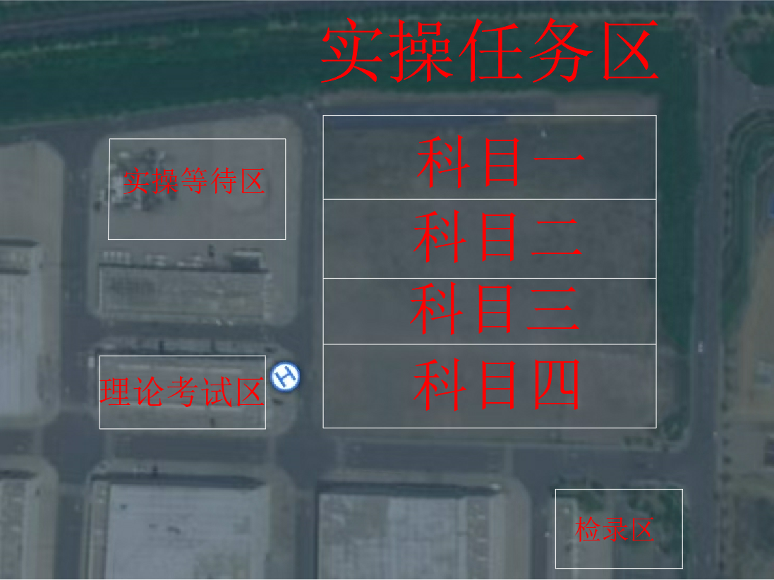

**科目一：精准投递挑战**

①场景：模拟城市环境，穿越障碍区域，将货物送至移动配送点，如图所示。

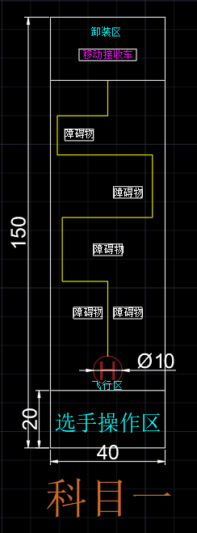

②竞赛流程：

1.选手有2分钟准备时间，检查无人机是否正常，期间不能挂载货物。准备完成后，参赛选手（飞手、路径规划工程师、安全员）进入选手操作区示意裁判，可以开始比赛。

2.比赛时间10分钟，裁判下达比赛开始命令，开始记时，参赛选手进入场地挂载货物，开始比赛。无人机飞出起降平后，选手进入选手操作区。

3.飞手操作无人机按照如图黄色飞行轨迹飞往装卸区，货物低于障碍区最高点至少1米。货物高于障碍区一次、货物每碰撞障碍区一次，相应扣分。

4.将货物放到指定位置。未放到指定位置不得分。

5.装卸货物后，操作无人机飞回起降平降落，无人机触地瞬间，比赛结束，停止记时。

**科目二：多物件异地运输**

①场景：大型货物需拆分为多件，多次投送。由一架无人机分批运输至不同装卸区，如图所示。

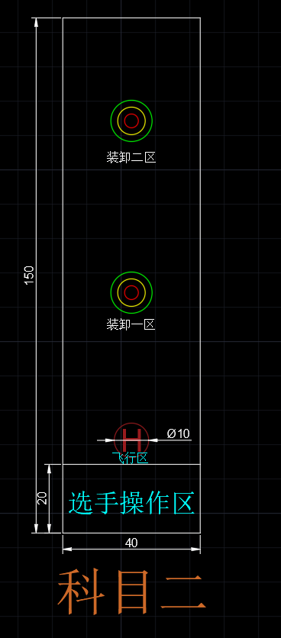

②竞赛流程：

1.选手有2分钟准备时间，检查无人机是否正常，期间不能挂载货物。准备完成后，参赛选手（飞手、路径规划工程师、安全员）进入选手操作区示意裁判，可以开始比赛。

2.比赛时间10分钟，裁判下达比赛开始命令，开始记时，参赛选手进入场地挂载货物，开始比赛。无人机飞出起降平后，选手进入选手操作区。

3.飞手采用自主脱钩器挂载两个货物进入装卸区，将其中一个货物送至装卸一区，另一个货物送至装卸二区。按照装卸货物位置得分，放置红色区域为满分。货物超出一部分，按章超出部分扣分。若有货物未到装卸区，则不得分。

4.飞手装卸完货物后，降落至起降平瞬间，比赛结束，停止计时。

**科目三：应急场景处理**

①场景：模拟GPS信号丢失、电池骤降、货物松脱。要求无人机通过第一视角飞行，穿过一个障碍区，投放货物后，异地降落。

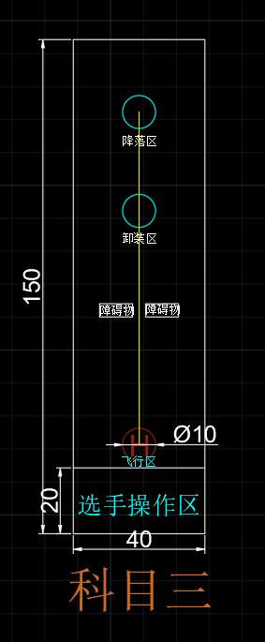

②竞赛流程：

1.选手有2分钟准备时间，检查无人机是否正常，期间不能挂载货物。准备完成后，参赛选手（飞手、路径规划工程师、安全员）进入选手操作区示意裁判，可以开始比赛。

2.比赛时间10分钟，裁判下达比赛开始命令，开始记时，参赛选手进入场地挂载货物，开始比赛。无人机飞出起降平后，选手进入选手操作区。

3.无人机起飞10秒内，选手需要背对比赛场地，使用第一视角飞行无人机。

4.飞手操作无人机穿越障碍区后，将货物放至装卸区，货物高度至少低于障碍区一米。

5.通过第一视角将无人机降落到降落区，无人机降落瞬间，计时停止。

**科目四：不同重量货物运输**

①场景：在载重10kg，20kg，30kg条件下，比拼飞行速度和配送精度。

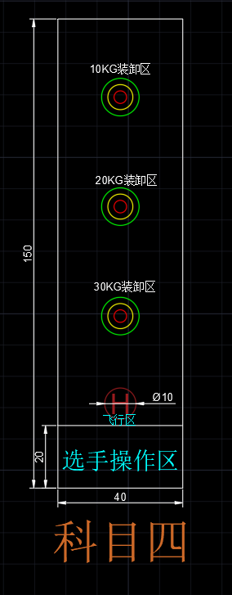

②竞赛流程：

1.选手有2分钟准备时间，检查无人机是否正常，期间不能挂载货物。准备完成后，参赛选手（飞手、路径规划工程师、安全员）进入选手操作区示意裁判，可以开始比赛。

2.比赛时间8分钟，裁判下达比赛开始命令，开始记时，参赛选手进入场地挂载货物，开始比赛。无人机飞出起降平后，选手进入选手操作区。

3.选手根据任务依次将10KG货物、20KG货物、30KG货物送至指定地点。按照装卸货物位置得分，放置红色区域为满分。货物超出一部分，按章超出部分扣分。

4.将三个货物依次运输完毕后，降落到起降平中，无人机降落瞬间，比赛结束，停止计时。

**附件2-5**

自愿参赛责任及风险告知书

一、本人自愿报名参加会比赛并签署本责任书。

二、本人已全面了解并同意遵守组委会所制订的各项竞赛规程、规则、要求及采取的安全措施。

三、本人已完全了解自己的身体状况，确认自己身体健康状况良好，具备参赛条件，已为参赛做好充分准备，并在比赛前购买了“人身意外伤害保险”符合参赛条件，并自愿承担相应风险。

四、本人充分了解本次比赛可能出现的风险，且已准备必要的防范措施，以对自己安全负责的态度参赛。

五、本人愿意承担比赛期间发生的自身意外风险责任，且同意对于非组委会原因造成的伤害等任何形式的损失组委会不承担任何形式的赔偿。

六、本人同意接受组委会在比赛期间提供的现场急救性质的医务治疗，但在离开现场后，在医院救治等发生的相关费用由本人负担。

七、本人承诺以自己的名义参赛，决不冒名顶替，否则自愿承担全部责任。

八、本人已认真阅读并全面理解以上内容，且对上述所有内容予以确认并承担相应的法律责任。

参赛单位:

参赛人员姓名: